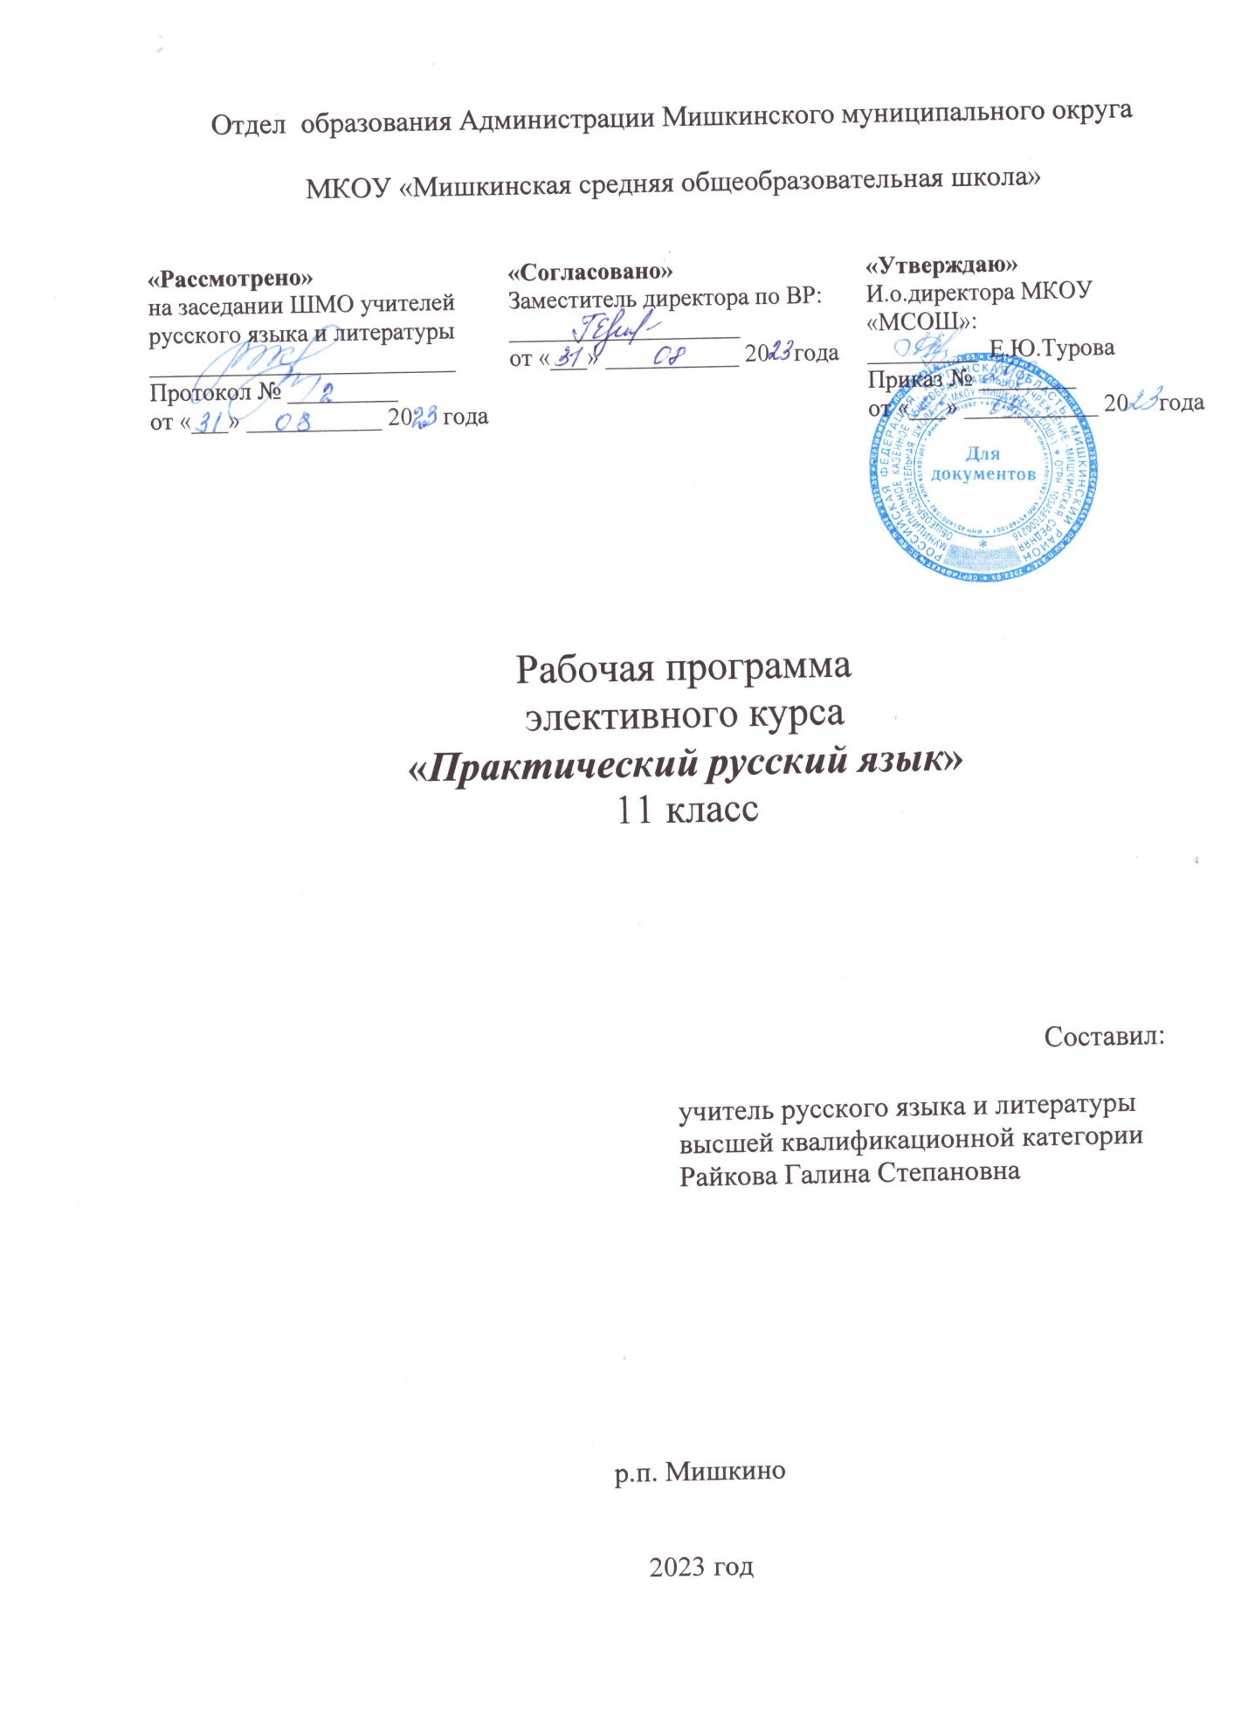

Пояснительная записка
Рабочая программа элективного курса по русскому языку «Практический русский язык» составлена на основе Федерального государственного образовательного стандарта среднего общего образования, с учётом примерной программы среднего общего образования по предмету, федерального перечня учебников, рекомендованных или допущенных к использованию в образовательном процессе в образовательных организациях, учебного плана основной образовательной программы, реализующей ФГОС СОО и требований к результатам обучения и освоения элективного предмета, сформулированных в федеральном государственном образовательном стандарте среднего общего образования.
Данная рабочая учебная программа по элективному курсу «Практический русский язык» ориентирована на использование УМК:
• Н.Г. Гольцова, И.В. Шамшин, М.А. Мищерин, учебник «Русский язык 10-11 классы, 2017год;
• Н.А.Сенина, А.Г. Нарушевич «Сочинение на ЕГЭ. Курс интенсивной подготовки» под редакцией. - М.: Просвещение, 2017. рекомендован к использованию в образовательном процессе, допущенный в образовательном процессе Приказом Минобрнауки России №729 от 13.12.2017: Легион, 2017.
УМК обеспечивает изучение содержания программы в соответствии с ФГОС СОО. Общее количество часов за 1 года обучения на базовом уровне составляет 34 часов (1 час в неделю).
Учебный элективный курс «Практический русский язык» входит в предметную область «Филология» и изучается на базовом уровне, сохраняет фундаментальную основу курса, способствует практической подготовке обучающихся к сдаче ЕГЭ по русскому языку и успешному прохождению итогового контроля по завершении основного образования. Учебный элективный предмет имеет практическую направленность и составлен на основе демонстрационных тестов ЕГЭ 2024 года, а также Демонстрационных тестов ЕГЭ и заданий из Открытого банка заданий ЕГЭ – ФИПИ 2024 года.
Элективный курс «Практический русский язык» на базовом уровне ориентирован на достижение следующих целей:
- совершенствование умений анализировать единицы различных языковых уровней; систематизация и обобщение знаний по орфографии и пунктуации, повышение языкового чутья; формирование умений лингвистического анализа текстов разной функциональной и жанровой принадлежности, оценки изобразительно-выразительных возможностей художественного текста;
- расширение используемых языковых и речевых средств; формирование устойчивых практических навыков выполнения тестовых и коммуникативных задач на ЕГЭ, формирование умений нормативного словоупотребления, активного владения синонимическими средствами языка в соответствии с содержанием и условиями речевого общения, а также умения оценивать устные и письменные высказывания с точки зрения эффективности достижения поставленных коммуникативных задач;
- развитие творческих способностей, основанных на интеграции знаний, умений и навыков по разным предметам гуманитарного цикла; развитие способности использовать результаты исследования в процессе практической речевой деятельности и подготовки к продолжению образования по избранному профилю;
- развитие языкового вкуса, потребности в совершенствовании коммуникативных умений для осуществления межличностного и межкультурного общения; способности использовать разные формы учебно-познавательной деятельности в вузе.
Изучение элективного курса «Практический русский язык» на уровне среднего общего образования направлено на совершенствование коммуникативной компетенции (включая языковой, речевой и социолингвистический ее компоненты), лингвистической (языковедческой) и культуроведческой компетенций. Приоритетным направлением содержания обучения является совершенствование коммуникативной компетенции через практическую речевую деятельность.
Содержание учебного предмета предусматривает развитие у обучающихся учебных умений и навыков, универсальных способов деятельности.
При изучении практико-ориентированного подхода применяются такие формы деятельности:
- как работа с книгой, в том числе с использованием современных компьютерных технологий, ресурсов сети Интернет;
- работа с текстами учебника, дополнительной литературой;
- решение практических задач, выполнение тестовых заданий по темам;
- работа с таблицами, графиками, схемами;
- ответы на поставленные вопросы как результат самостоятельного осмысления и решения лингвистических и коммуникативных задач;
- решение тестов по типу ЕГЭ на заданное время;
- мини-исследования содержания и языковых средств конкретных текстов;
- написание сочинений в соответствии с требованиями ЕГЭ, анализ образцов ученических сочинений;
- тренировочно-диагностические работы, репетиционный ЕГЭ.

Результаты освоения учебной дисциплины
Освоение содержания учебного элективного курса «Практический русский язык» обеспечивает достижение обучающихся следующих результатов:
• личностных:
- сформированность потребности и способности к образованию, в том числе самообразованию, на протяжении всей жизни; сознательное отношение к непрерывному образованию как условию успешной профессиональной и общественной деятельности;
- осознание необходимости постоянно совершенствовать свою речь, свою речевую культуру;
- осознание эстетической ценности слова, воспитание эстетического отношения к миру; понимание этики и эстетики.
• метапредметных:
- умение самостоятельно определять цели учебной и творческой деятельности, составлять планы, учебные алгоритмы деятельности; самостоятельно осуществлять, контролировать и корректировать деятельность; анализировать свои образовательные приращения, выбирать способы корректировки достигнутых результатов; в ситуациях общения выбирать успешные речевые стратегии.
-владеть навыками познавательной, учебно-исследовательской и проектной деятельности, навыками разрешения проблем; способность и готовность к самостоятельному поиску методов решения практических задач, применению различных методов познания.
- готовность и способность к самостоятельной информационно-познавательной деятельности, владение навыками получения необходимой информации из словарей разных типов, умение ориентироваться в различных источниках информации, критически оценивать и интерпретировать информацию, получаемую из различных источников;
- умение выбирать стратегию поведения, позволяющую достичь максимального эффекта.
• предметных:
- сформированность представлений о языке как знаковой системе, закономерностях его развития, функциях языка;
- освоение базовых понятий лингвистики: язык и речь, функции языка, речевая деятельность, речевая ситуация; основные единицы языка, их признаки и особенности употребления в речи; текст, признаки и категории текста; типы и стили речи; литературный язык, нормы литературного языка; устная и письменная форма речи; синонимика русского языка; источники расширения словарного состава современного русского языка;
- овладение основными стилистическими ресурсами лексики и фразеологии русского языка;
- владение знаниями о языковой норме, её функциях и вариантах; практическое овладение основными нормами современного литературного языка;
Выпускник на базовом уровне научится
- распознавать уровни и единицы языка в предъявленном тексте использовать языковые средства адекватно цели и ситуации речевого общения;
- создавать устные и письменные высказывания, монологические и диалогические тексты определённой функционально-смысловой принадлежности (описание, повествование, рассуждение) и определённых жанров (сочинения);
- подбирать и использовать языковые средства в зависимости от типа высказывания и в соответствии с типом текста определять тему, проблему и основную мысль текста;
- определять лексические и грамматические средства связи предложений в тексте в соответствии с видами связи выделять основные признаки определённого стиля речи;
- опознавать в тексте и называть изобразительно-выразительные средства языка;
- определять их тип (лексические, синтаксические, фонетические);
- определять признаки и структурные элементы текста;
- опознавать типы текстов.
Выпускник на базовом уровне получит возможность научиться
- анализировать языковые единицы с точки зрения правильности, точности и уместности их употребления;
- выражать согласие или несогласие с мнением собеседника в соответствии с правилами ведения диалогической речи;
- опознавать лексические и синтаксические средства языка в текстах определённого стиля речи;
- опознавать типичные случаи несоблюдения языковых норм; осуществлять речевой самоконтроль.

Содержание учебного курса

Введение. 1час
Знакомство с содержанием и типами заданий ЕГЭ - 2018 по русскому языку. Синтаксис.
Блок 4. Синтаксис (3часа)
Словосочетание. Типы связи
Практикум по теме «Словосочетание». Глагольное и именное управление в русском языке
Р\Р. Обучение написанию сочинения-рассуждения по исходному тексту.
Блок 5. Предложение (9 часов)
Предложение. Синтаксический разбор простого предложения Главные члены предложения. Подлежащее и способы его выражения. Тире между подлежащим и сказуемым.
Сказуемое и его основные типы. Согласование сказуемого с подлежащим.
Синтаксическая роль инфинитива.
Второстепенные члены предложения. Способы их выражения. Дополнение.
Обстоятельство. Приложение
Односоставные предложения. Типы односоставных предложений
Полные и неполные предложения
Контрольная работа 1
(Тест в формате ЕГЭ)
Р\Р Обучение написанию сочинения-рассуждения по исходному тексту.
Блок 6 Пунктуация (12 часов)
Пунктуация. Осложнённое предложение. Простое осложнённое предложение. Предложение с однородными членами.
Подготовка к ЕГЭ с использованием компьютерных программ.
Знаки препинания при однородных членах, соединённых неповторяющимися, повторяющимися и парными союзами.
Обобщающие слова при однородных членах предложения.
Разбор заданий ЕГЭ по русскому языку. Обособленные члены предложения. Обособленные и необособленные определения.
Обособленные члены предложения. Обособленные приложения.
Обособленные обстоятельства и дополнения.
Уточняющие, пояснительные, присоединительные члены предложения
Знаки препинания при сравнительных оборотах.
Знаки препинания при обращениях. Вводные слова и вставные конструкции.
Вводные слова и вставные конструкции.
Прямая и косвенная речь. Несобственно-прямая речь.
Знаки препинания при передаче чужой речи.
Способы передачи чужой речи.
Контрольная работа (тестирование в формате ЕГЭ).
Р\Р Контрольное сочинение-рассуждение №3.
Блок 7. Сложное предложение. (9 часов)
Сложные предложения, знаки препинания в сложносочинённом предложении.
Знаки препинания в сложноподчинённом предложении с одним придаточным.
Знаки препинания в сложноподчинённом предложении с несколькими придаточными.
Знаки препинания в бессоюзном сложном предложении.
Сложные предложения с разными видами связи. Подготовка к ЕГЭ с использованием компьютерных программ.
Контрольный тест.
Р\Р Контрольное сочинение-рассуждение №2 по исходному тексту.

Учебно- тематический план

Содержание | Кол-во часов | В том числе развитие речи | Контрольная работа
Введение. Знакомство с содержанием | 1
Блок 1. Словосочетание | 3 | 1
Блок 2. Предложение | 9 | 1 | 1
Блок3. Пунктуация | 12 | 1 | 1
Блок4.Сложное предложение | 9 | 1 | 1
 | 34 | 5 | 3

Тематическое планирование с определением основных видов учебной
деятельности

Тема уроков | Основное содержание по темам | Количество часов | Виды деятельности учащихся
Блок 4  1.Введение. Знакомство с содержанием | Раздел 1 Введение.  Знакомство с содержанием и типами заданий ЕГЭ по русскому языку. Синтаксис. | 1ч | Познавательные УУД: анализировать языковой материал, сравнивать варианты, осуществлять выбор правильного варианта; перерабатывать информацию.  Регулятивные УУД: определять цель учебной деятельности; выбирать средства достижения цели; планировать учебную деятельность; оценивать способы достижения цели; сохранять познавательную задачу в течение урока, самостоятельно анализировать и исправлять свои ошибки; оценивать учебные достижения.  Коммуникативные УУД: выдвигать и обосновывать точку зрения, использовать речевые средства в соответствии с речевой ситуацией
Блок 5 Словосочетание | Раздел 2. Синтаксис  Словосочетание. Типы связи  Практикум по теме «Словосочетание». Глагольное и именное управление в русском языке  Р\Р. Обучение написанию сочинения-рассуждения по исходному тексту. | 3ч | Познавательные УУД: характеризовать словосочетания с точки зрения их строения, типов, видов грамматической связи, характера смысловых отношений между компонентами словосочетания, определять виды грамматической связи в словосочетании. осуществлять информационную  переработку текста, составлять схемы, характеризовать  основные синтаксические единицы с точки зрения их  структуры и функций, производить синтаксический  анализ.  Регулятивные УУД: определять цель учебной деятельности; выбирать средства достижения цели; планировать (в сотрудничестве с одноклассниками, учителем или самостоятельно) учебную деятельность; оценивать способы достижения цели; сохранять познавательную задачу в течение урока, оценивать учебные достижения.  Коммуникативные УУД: выдвигать и обосновывать точку зрения, продуктивно общаться и взаимодействовать в процессе совместной деятельности; осознанно использовать речевые средства в соответствии с ситуацией общения и коммуникативной задачей; создавать устные  и письменные тексты для решения разных задач общения
Блок 6  Предложение | Раздел 3.  Предложение.  Предложение. Синтаксический разбор простого предложения Главные члены предложения. Подлежащее и способы его выражения. Тире между подлежащим и сказуемым.  Сказуемое и его основные типы. Согласование сказуемого с подлежащим.  Синтаксическая роль инфинитива.  Второстепенные члены предложения. Способы их выражения. Дополнение.  Обстоятельство. Приложение  Односоставные предложения. Типы односоставных предложений  Полные и неполные предложения  Контрольная работа 1  (Тест в формате ЕГЭ )  Р\Р. Обучение написанию сочинения-рассуждения по исходному тексту. | 9 ч | Познавательные УУД: классифицировать предложения, характеризовать их, производить их синтаксический анализ; осуществлять информационную переработку текста  Регулятивные УУД: определять цель учебной деятельности; выбирать средства достижения цели; планировать (в сотрудничестве с одноклассниками, учителем или самостоятельно) учебную деятельность; оценивать способы достижения цели; сохранять познавательную задачу в течение урока, оценивать учебные достижения.  Коммуникативные УУД: выдвигать и обосновывать  точку зрения, аргументировать свой ответ, продуктивно общаться и взаимодействовать в процессе совместной групповой деятельности; осознанно использовать речевые средства в соответствии с ситуацией общения и коммуникативной задачей; создавать устные и письменные тексты для решения разных задач общения
Блок 7 Пунктуация | Раздел 4 Пунктуация  Пунктуация. Осложнённое предложение. Простое осложнённое предложение. Предложение с однородными членами.  Подготовка к ЕГЭ с использованием компьютерных программ.  Знаки препинания при однородных членах, соединённых неповторяющимися, повторяющимися и парными союзами.  Обобщающие слова при однородных членах предложения.  Разбор заданий ЕГЭ по русскому языку. Обособленные члены предложения. Обособленные и необособленные определения.  Обособленные члены предложения. Обособленные приложения.  Обособленные обстоятельства и дополнения.  Уточняющие, пояснительные, присоединительные члены предложения.  Знаки препинания при сравнительных оборотах.  Знаки препинания при обращениях. Вводные слова и вставные конструкции.  Вводные слова и вставные конструкции.  Прямая и косвенная речь. Несобственно-прямая речь.  Знаки препинания при передаче чужой речи.  Способы передачи чужой речи.  Контрольная работа (тестирование в формате ЕГЭ).  Р\Р Контрольное сочинение-рассуждение №3. | 12 ч | Познавательные УУД: понимать принципы русской  пунктуации, объяснять функции знаков препинания,  овладевать навыками создания текста лингвистической  тематики в жанре эпидейктической речи; осуществлять  информационную переработку текста.  Регулятивные УУД: определять цель учебной деятельности; выбирать средства достижения цели; планировать (в сотрудничестве с одноклассниками, учителем или самостоятельно) учебную деятельность; оценивать способы достижения цели; сохранять познавательную задачу в течение урока, оценивать учебные достижения.  Коммуникативные УУД: выдвигать и обосновывать  точку зрения, аргументировать свой ответ, продуктивно общаться и взаимодействовать в процессе совместной групповой деятельности; осознанно использовать речевые средства в соответствии с ситуацией общения и коммуникативной задачей; создавать устные и письменные тексты для решения разных задач общения
Блок 8 Сложное предложение | Раздел 5. Сложное предложение.  Сложные предложения, знаки препинания в сложносочинённом предложении.  Знаки препинания в сложноподчинённом предложении с одним придаточным.  Знаки препинания в сложноподчинённом предложении с несколькими придаточными.  Знаки препинания в бессоюзном сложном предложении.  Сложные предложения с разными видами связи. Подготовка к ЕГЭ с использованием компьютерных программ.  Контрольный тест.  Р.\Р Контрольное сочинение-рассуждение №2 по исходному тексту | 9 ч | Познавательные УУД: понимать принципы русской  пунктуации, объяснять функции знаков препинания,  овладевать навыками создания текста лингвистической  тематики в жанре эпидейктической речи; осуществлять  информационную переработку текста.  Регулятивные УУД: определять цель учебной деятельности; выбирать средства достижения цели; планировать (в сотрудничестве с одноклассниками, учителем или самостоятельно) учебную деятельность; оценивать способы достижения цели; сохранять познавательную задачу в течение урока, оценивать учебные достижения.  Коммуникативные УУД: выдвигать и обосновывать  точку зрения, аргументировать свой ответ, продуктивно общаться и взаимодействовать в процессе совместной групповой деятельности; осознанно использовать речевые средства в соответствии с ситуацией общения и коммуникативной задачей; создавать устные и письменные тексты для решения разных задач общения

Учебно-методическое обеспечение
Литература для учителя
Введенская Л.А., Пономарева А.М. Русский язык: Культура речи, текст, функциональные стили, редактирование. – М; 2003.
Методические рекомендации к учебнику «Русский язык». Грамматика. Текст. Стили речи. 10-11 классы» 6-е издание; М.: Просвещение, 2017 год.
Розенталь Д.Э. Справочник по правописанию и литературной правке / Под ред. Голуб И.Б. М., 2017.
Сенина Н.А. Русский язык. Сочинение на ЕГЭ. Курс интенсивной подготовки: учебно-методическое пособие-Изд 4, перераб.-Ростов н/Д: Легион,2017
Литература для учащегося
В.Ф. Греков, С.Е. Крючков, Л.А. Чешко. Пособие для занятий по русскому языку в старших классах. Просвещение, 2017.
Гольцова Н.Г., Шамшин И.В. Русский язык.10-11 классы: Учебник для общеобразовательных учреждений.-4-е изд.-М.: ООО «Русское слово»-РС,2017
Егораева Г.Т. ЕГЭ. Практикум по русскому языку. М.:Издательство «Экзамен»,2019
Русский язык: Энциклопедия/ Гл. ред. Караулов Ю.Н. - М.. 1998,
Школьные словари русского языка (по всем разделам языка).
Энциклопедия для детей.- Том 10: Языкознание. Русский язык. – М., 1998
Электронные средства
Интернет-ресурсы
Материалы сайтов:
1. http://www.ege.edu.ru
2. http://rustest.ru
3. wwwfipi.ru
4. http://www.prosa.ru
5. http://www.pritchi.nm.ru

